**TP2 : Redressement monophasé à thyristor mono alternance**

1. **Redressement à thyristor mono alternance**
2. **Charge Résistive**
3. Réaliser le montage suivant (Fig.1) :

R=33.33 Ω

α : Angle d’amorçage

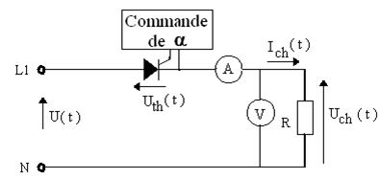 Fig.1

1. Pour α = 0 et π/2, Observer sur l’oscilloscope U ( t ), Uth ( t ), Uch(t) et Ich(t).; puis les tracer.
2. Remplir le tableau suivant :

|  |  |  |
| --- | --- | --- |
| α rad | Tension de charge moyenne et efficace ( Uchmoy -  Ucheff) V | courant de charge moyenne et efficace ( Ichmoy- Icheff ) A |
| 0 |  |  |
| π /4 |  |  |
| π /2 |  |  |
| 3π/4 |  |  |
| π |  |  |

1. **Charge Résistive et inductive.**
2. Réaliser le montage suivant (Fig.2) : L= 100 mH
3. Pour α = 0 et π/2, Observer sur l’oscilloscope U ( t ), Uth ( t ), Uch (t) et Ich ( t ); puis les tracer.

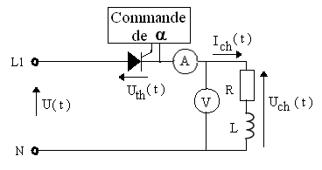 Fig.2

1. Remplir le tableau suivant :

|  |  |  |
| --- | --- | --- |
| α rad | Tension de charge moyenne et efficace ( Uchmoy -  Ucheff) V | courant de charge moyenne et efficace ( Ichmoy- Icheff ) A |
| 0 |  |  |
| π/4 |  |  |
| π/2 |  |  |
| 3π/4 |  |  |
| π |  |  |

1. **Charge Résistive et inductive avec diode de roue libre**
2. Réaliser le montage suivant (Fig.3) :

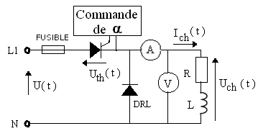 Fig.3

1. Refaire les mêmes questions que la partie précédente
2. Pour les trois cas tracer la courbe Ich0 (α) et la courbe Uch0 (α).
3. Interpréter et discuter les courbes (courbes de l’oscilloscope incluses)
4. Faire une Conclusion.
5. **Redressement à thyristor double alternance**
6. **Charge Résistive**
7. Réaliser le montage suivant (Fig.4) :

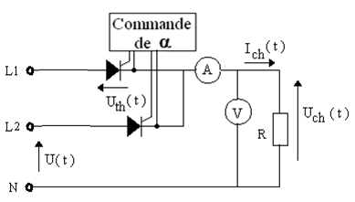 Fig. 4

R=33.33 Ω

α : Angle d’amorçage

1. Pour α = 0 et π/2, Observer sur l’oscilloscope U1 ( t ), Uth ( t ), Uch ( t ) et Ich ( t ).; puis les tracer.
2. Remplir le tableau suivant :

|  |  |  |
| --- | --- | --- |
| α rad | Tension de charge moyenne et efficace ( Uchmoy -  Ucheff) V | courant de charge moyenne et efficace ( Ichmoy- Icheff ) A |
| 0 |  |  |
| π/4 |  |  |
| π/2 |  |  |
| 3π/4 |  |  |
| π |  |  |

1. **Charge Résistive et inductive.**
2. Réaliser le montage suivant (Fig.5) : L= 100 mH
3. Pour α = 0 et π/2, Observer sur l’oscilloscope U1 ( t ), Uth ( t ), Uch ( t ) et Ich ( t ); puis les tracer.

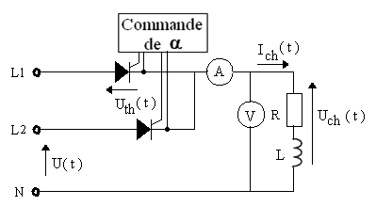 Fig.5

1. Remplir le tableau suivant :

|  |  |  |
| --- | --- | --- |
| α  rad | Tension de charge moyenne et efficace ( Uchmoy -  Ucheff) V | courant de charge moyenne et efficace ( Ichmoy- Icheff ) A |
| 0 |  |  |
| π/4 |  |  |
| π/2 |  |  |
| 3π/4 |  |  |
| π |  |  |

1. **Charge Résistive et inductive avec diode de roue libre**
2. Réaliser le montage suivant (Fig.6) :

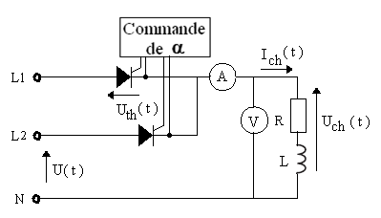 Fig.6

1. Refaire les mêmes questions que la partie précédente
2. Pour les trois cas tracer la courbe Ich0 (α) et la courbe Uch0 (α).
3. Interpréter et discuter les courbes (courbes de l’oscilloscope incluses)
4. Faire une Conclusion